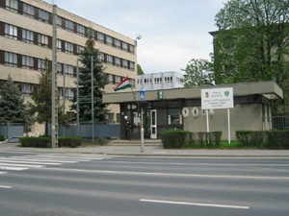

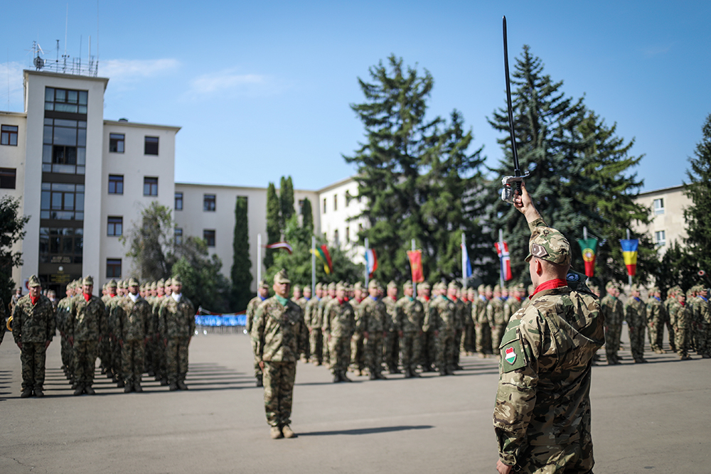

LEGYÉL TE IS HONVÉD ALTISZT VÁLASZD A BÁTRAK ÚTJÁT!

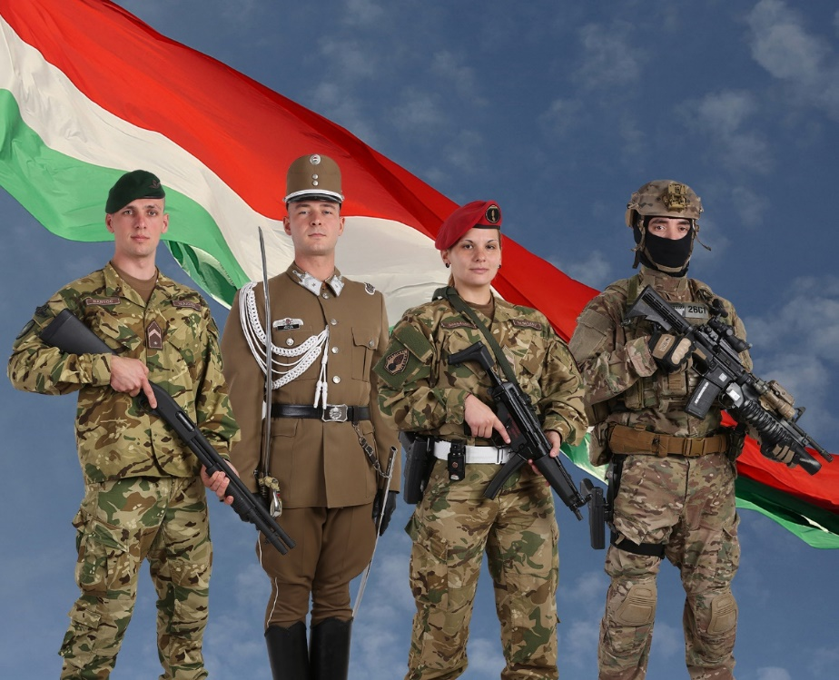

Ha felvételt nyertél az altisztképzésre a következőket biztosítja számodra a Magyar Honvédség.
- Már a tanulmányok alatt is havi jövedelem nettó: 184799 Ft.
Ez azt jelenti a bevonulásod pillanatától fizetést kapsz, amely összeg a szolgálatot teljesítő érettségizett közkatona fizetése.
- Előképzettségnek vagy érdeklődésnek megfelelő karrier lehetőség.
Ez azt jelenti, hogy a tervezett és az általad kiválasztott szakra bátran jelentkezhetsz, csak rajtad és az oktatás ideje alatt nyújtott képességeiden és teljesítményeden múlik, hogy eléred e majd a célod?
Mivé és kivé akarsz válni?
Ha olyan szakmával (pl. Informatikus) végzettséggel rendelkezel az érettségid mellett, amire a Magyar Honvédségnek szüksége van, akkor a következő módon kerülhetsz a képzési rendszerünkbe.
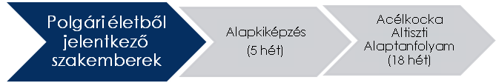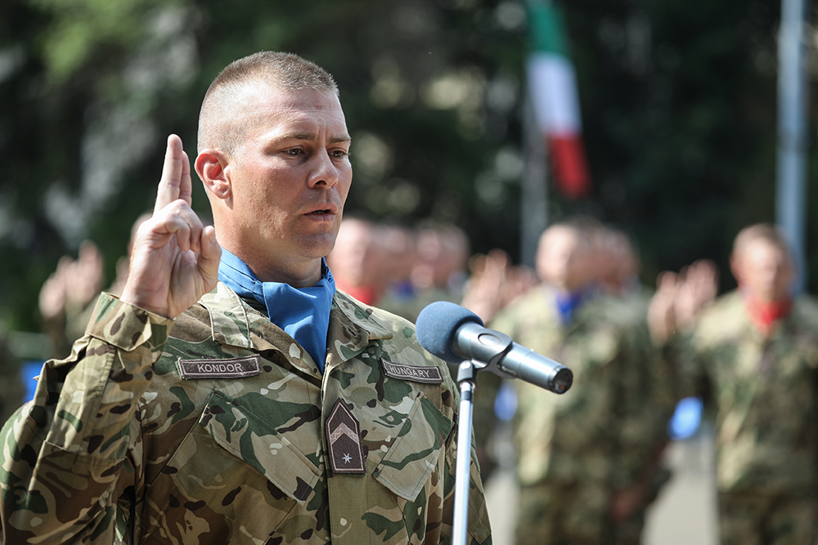
Ha megmérettettél, kitartásoddal, akaratoddal és a megszerzett tudásoddal felvértezve bebizonyítottad, hogy közöttünk van a helyed, első altiszti beosztásba helyez a Magyar Honvédség és Szeretteid valamint egy egész ország előtt esküt teszel 2020. júliusban.
Biztos munkahely és illetmény a Magyar Honvédség hivatásos állományú tagjaként.
Ez azt jelenti Őrmesterkent a választott szakon, ha arra alkalmasnak találtattál megkezded pályafutásod és karriered építését most már az alapilletményed a 2019 –es évnek megfelelő nettó: 206130 Ft. Ezen felül a Magyar Honvédség által nyújtott egyéb juttatások.
- Állandó képzések itthon és külföldön.
Ez azt jelenti, hogy csak rajtad múlik, mit tervezel mi az a cél, amit altisztként el tudsz, vagy elérni akarsz.
- Missziós szolgálat vállalásának lehetősége a világ több pontján.
Egy jó csapat és sok – sok kihívás vár rád!

Acélkocka Altisztképzési Rendszer!
A Magyar Honvédségben 2019 szeptemberétől egy olyan új tanfolyamrendszerű Altisztképzés veszi kezdetét az „Acélkocka” Altisztképzési Rendszer, amely egy életre szóló karrier lehetőségét is magában hordozza.
Az „acélkocka” Altisztképzési Rendszer több mint tanfolyamrendszerű képzés ez a program egy szisztematikusan egymásra épülő teljesítmény és tudás orientált képzési rendszer, amely a folyamatos képzés lehetőségével párhuzamosan az életre szóló karrier lehetőségét is magában foglalja.
Bemeneti követelmények a képzésre a polgári életből jelentkezők részére:
- Betöltött 18. életév;
- Legalább érettségi bizonyítvány, vagy annak folyó tanévben való megszerzése.
- Egészségügyi, pszichikai és fizikai alkalmasság;
- Büntetlen előélet;
„B” kategóriás jogosítvány (adott képzésekhez kötött); Ez azt jelenti, ha olyan szakra jelentkezel, mint pl. Szerelő; Harckocsizó; Logisztika.etc. Akkor szükséges a jogosítvány megléte!
Idegen nyelv ismerete (mint előny,); Ez azt jelenti nem bemeneti követelmény a képzésre. Azonban a nyelvtudás a katonai életpálya szerves részét képezi. A Magyar Honvédség lehetőséget biztosít altisztek tekintetében is a nyelvtanunásra. Bizonyos szakterületek tekintetében, mint pl: a repülő műszaki szakirány a beosztás betöltésének feltétele az angol nyelvtudás.
A 2019-2020 TANÉVBEN TERVEZETT ALTISZTI SZAKIRÁNYOK
Ágazat | Szakirány
Szerelő | páncélos- és gépjármű szerelő
Szerelő | műszaki gépszerelő
Műszerész | fegyverműszerész
Műszerész | páncéltörő rakétaműszerész
Állami légijármű szerelő
Állami lég jármű műszerész
Katonai Informatikai Rendszerüzemeltető
Repülésbiztosító
Speciális felderítő ágazat | elektronikai hadviselés
Speciális felderítő ágazat | rádió felderítés
Vegyivédelem védelem
Légvédelmi rakéta és tüzér
Katonai pénzügy
Általános lövész
Általános tüzér
Műszaki
Harckocsizó
Díszelgő
Katonai rendész
Általános híradó
Logisztika
Lokátor
Felderítő
Felderítő | Különleges műveleti
Ügyvitel
Miből áll a képzés?
- A tanfolyamrendszerű képzés időtartama egy év, amely áll egy öt-hetes katonai alapkiképzésből egy 18 hetes Altiszti alaptanfolyamból valamint egy 20-24 hetes szakmai felkészítésből.

A bevonulás tervezett időpontja az alapkiképzés megkezdésére Szentendre helyőrségbe 2019. július közepe, ez azt jelenti ekkorra már, mint egészségügyileg, mentálisan és fizikailag is alkalmasnak találtattál.
De hogyan jutsz el idáig?
Először jelentkezned kell a lakóhelyed szerinti illetékes „Toborzó Irodákban” de ha nem egyezik az állandó és tartózkodási lakcímed, akkor sem kell aggódni. Mindig mindenhol készségesen állnak rendelkezésedre a toborzó szakemberek.
Hol is találhatóak ezek az irodák? http://www.hadkiegeszites.hu/kozerdeku_adatok/kapcsolat
TOBORZÓ IRODÁK ELÉRHETŐSÉGEI menüpont alatt mindenki megtalálhatja a hozzá legközelebb eső megfelelő információkkal rendelkező szakembert.
Ha jelentkezni szeretnél, ne hagyd otthon szüleidet vagy barátaidat sem, hiszen a jelentkezésnek nincs felső korhatára csak légy egészséges és elhivatott.
Ha idáig eljutottál már biztosan elhivatott vagy!
De mit is jelent egészségügyileg, mentálisan és fizikailag is alkalmas?
Egészségi alkalmasság vizsgálat:
Alkalmasság-vizsgálati szakorvosi vizsgálatok: szemészet, fogászat, fül-orr-gégészet, belgyógyászati, sebészeti és mozgásszervi, ideggyógyászati, EKG;
Alkalmasság-vizsgálati laboratóriumi vizsgálatok: klinikai (teljes vérkép és vizelet, vércukor, máj enzimek stb.), a Humán Immundeficiencia Vírus (HIV), a hepatitis B és C vírus, vérbaj (lues) vizsgálata, mintavétel kábítószerszűréshez;
Leletek: 1 hónapnál nem régebbi háziorvosi tájékoztató, 1 éven belüli negatív mellkas röntgen lelet, nők esetében 3 hónapon belüli tapintásos nőgyógyászati és 1 éven belüli citológiai lelet;
Okmányok: Társadalombiztosítási Azonosító Jel (TAJ kártya), személyigazolvány, lakcímkártya;
Pszichológiai alkalmasság vizsgálat:
  - Személyiségi teszt,
  - IQ teszt (értelmi szint mérése),
  - szenzomotoros és percepciós teljesítmény (pl. tér tájékozódás, monotónia tűrés) mérése,
Az egyes pszichikai funkciócsoportok vizsgálata és értékelése tesztvizsgálatokkal, kérdőívekkel, pszichológiai műszerek alkalmazásával és célzott beszélgetéssel történik.
A tesztek kiértékelését követően négyszemközt katonai pályaorientációs és személyes elbeszélgetés egy pszichológussal.

Fizikai alkalmasság vizsgálat:

A felmérésre kerül mozgásformák: 3200 m síkfutás, fekvőtámasz, felülés!

A mozgásformák valamint az ismétlésszámok nemenként és életkoronként eltérőek! (Kérdezd, a toborzó szakembert neked mit kell teljesítened?)
Most már mindent tudsz, arról milyen út vezet az Altiszti Akadémiáig, hogy átléphesd annak kapuját ahol egy életre szóló karrier és egy életre szóló kaland vár!



